Exércitos da reconquista na formação de Portugal 1139 - 1263

ARMAS OFENSIVAS DOS SARRACENOS
ESPADA BRANCA  Tinham a guarda virada para baixo, fig. 79. Este nome era dado principalmente às espadas direitas e que tinham um aço de qualidade (nitidez), este nome deu origem à nossa denominação de "arma branca" | 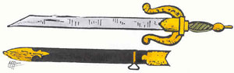  Figura 79

ALFANGE  Arma de folha larga, relativamente curta, curva e de um só gume, fig. 80. | 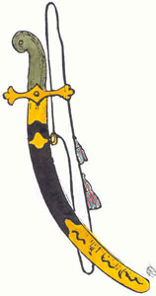  Figura 80
CIMITARRA
Arma cuja folha ia alargado da guarda para a ponta, fig. 81 e 82
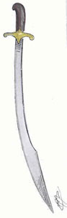 | 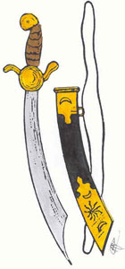
Figura 81 | Figura 82
IATAGAN
Arma de lâmina, geralmente direita, mais curta que a espada e que era utilizada com ou sem bainha.
Além destes modelos ainda havia outros cujo nome indicava a sua proveniência: Iamaná que vinha do Iémen; Indica da Índia; Damasquina de Damasco, etc.
PUNHAIS
Havia-os de formas e comprimentos muito diversos:
ALMARDA
Pontiagudo de secção triangular e com corte.
AGOMIA  Recurvada para dentro, fig. 83 | 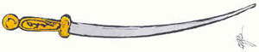  Figura 83
LANÇAS
Este tipo de arma ofensiva era muito utilizado, havia-as de diversos comprimentos e com ferros de formas muito variadas, regra geral era mais leve que a dos cristãos. Algumas tinham, logo abaixo do ferro, uma bandeirola ou um pequeno penacho de crina de várias cores. Os sarracenos prestavam muita atenção à esgrima de lança, a pé e a cavalo.
Muitas eram incendiárias, para esse efeito tinham preso, junto ao ferro, uma cápsula de nafta que lhe largavam fogo antes de ser arremessada.
GORGUZ  Extremamente leve, com cerca de quatro metros de comprimento, tendo na ponta um ferro muito aguçado e comprido, fig.84 | 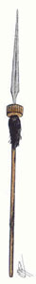  Figura 84
AZAGAIA
Curta, leve e com ferros de muitas formas, poder-se-ia considerar um dardo.
TARASEBETE
Bastante pesada, geralmente utilizada para ser lançada das muralhas contra o inimigo.
INCENDIÁRIA  Conforme o nome indica eram lanças dotadas de uma cápsula de nafta a que largavam fogo antes de a lançar, fig. 85 | 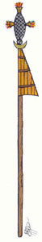  Figura 85

CAUÇALARAB  Bestas muito leves de fácil manejo e muito rápidas a armar, fig. 86, embora o seu poder penetrante não fosse tão eficaz como a dos cristãos, foi por eles adoptada. | 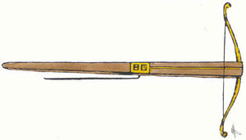  Figura 86

CEÁME  Virotes geralmente emplumados no conto e tinham ferros de diversas formas, fig.87. | 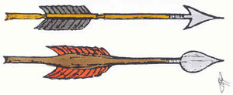  Figura 87

QUEBADE  Arco de mão constituído por três peças ligadas por intermédio de tendões de animais e de uma só curva, fig. 88. Utilizava-se o bambu e a madeira na sua construção. Para se obter mais consistência e flexibilidade ao arco envolviam-se os tendões numa massa que consistia numa resina extraída de uma árvore chamada "neba", misturada com vinagre e "raspa de chifre" de veado.  As cordas do arco, geralmente, eram de seda, tiras de pele, tripa, algodão, etc. | 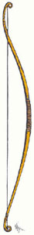  Figura 88
NÍVEL
Setas confeccionadas em cana, bambu, madeira ou ferro. Havia uma grande variedade, quer no comprimento, quer nas pontas de ferro que podiam ser rebarbadas, em forma de dentes de serpente, de coração, facetadas, etc.
INCENDIÁRIA SIMPLES  Como o nome indica levavam um pequeno cartucho de nafta, fig. 89. | 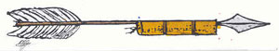  Figura 89
INCENDIÁRIA COMPOSTA
Geralmente era um conjunto de três setas, ligado entre si, sendo a do meio mais comprida, todas elas levavam cápsulas com matérias incendiárias.
MAÇA DE ARMAS
Havia grande variedade em madeira e ferro, tendo num dos extremos bicos, cabeças de pregos, etc.
MAÇA DE FOGO  Esta arma de arremesso era extremamente interessante, pois tratava-se de uma maça que tinha uma cápsula de nafta que antes de ser arremessada, se largava fogo, fig. 90. | 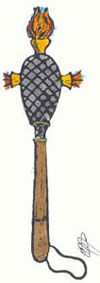  Figura 90

